Інформаційний моніторинг проведеної роботи відділами контролю в сфері насінництва та розсадництва терорганів Держпродспоживслужби за період 12.10 - 16.10.2020 р.
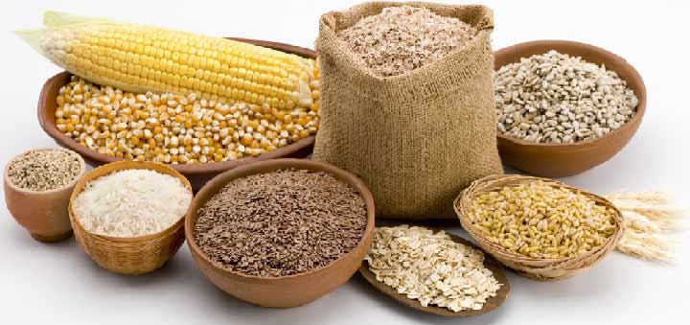
Відділами контролю в сфері насінництва та розсадництва управлінь фітосанітарної безпеки терорганів Держпродспоживслужби проведена роз’яснювальна робота за допомогою засобів електронних комунікацій серед 254 суб’єктів господарювання, сільськогосподарських виробників, реалізаторів насіння та споживачів, підготовлено та розміщено 10 статей, які опубліковані на офіційних веб-сайтах, 2 статі в печатних ЗМІ.
Відділами контролю в сфері насінництва та розсадництва надавалась методична та консультативно-роз’яснювальна робота щодо відбору середніх проб насіння ярих культур для визначення посівних якостей, ведення насінницької документації, в яких лабораторіях можна якісно перевірити насіння та садивний матеріал, а також надавалися рекомендації щодо вимог до придбання якісного сертифікованого насіння та садивного матеріалу.
В ході проведеної роз’яснювальної роботи акцентували увагу щодо запобігання поширення контрафактного насіння при здійсненні реалізації та зберігання насіння та садивного матеріалу. Здійснення реалізації проводиться за наявності супровідних документів, що засвідчують якість насіння, а саме «Довідки про сортові і посівні якості насіння» в якій міститься така інформація: назва підприємства, адреса де придбано насіння, культура, сорт/гібрид, рік врожаю, номер партії, схожість, чистота, вологість, походження насіння, термін дії сертифікату, на основі якого здійснювалась перевірка посівних якостей насіння. За умови, коли насіння власного виробництва, дані про партію вказуються у «Сертифікаті», що засвідчує його посівні якості. Ці документи, повинні зберігатись за місцем торгівлі протягом строку чинності документів за результатами аналізу щодо посівних якостей та пред’являтися за вимогою. Використання і реалізація насіння, яке не забезпечене супровідними документами про їх походження та якість – забороняється. Згідно із ст. 22 Закону України «Про насіння і садивний матеріал» у разі порушення гарантій суб’єкт насінництва та розсадництва несе відповідальність згідно із законом.
Протягом звітного періоду проведено 5 позапланових заходів:
У Вінницькій області проведено 2 позапланові перевірки суб’єктів господарювання за зверненням фізичної особи ТОВ «Поділля-Агропродукт», та ПП «Агро-Вілам», смт. Браїлів, Жмеринського району. Було перевірено дотримання вимог законодавства у сфері біологічної та генетичної безпеки щодо сільськогосподарських рослин під час створення, дослідження та практичного використання ГМО у відкритих системах на предмет використання сортів сільськогосподарських рослин, створених на основі ГМО, встановлено, що ПП «Агро-Вілам» вирощує на вказаних у зверненні земельних ділянках сою, яка не містить ГМО. Під час перевірки було відібрано дві проби соєвих бобів, проведено лабораторні дослідження, ГМО не виявлено. В ТОВ «Поділля-Агропродукт» в поточному році не використовувало зазначені у зверненні земельні ділянки для своєї господарської діяльності. Посіви сільськогосподарських культур, які вирощуються на вказаних земельних ділянках підприємству не належать. Вказані земельні ділянки були передані в обмін правами користування земельними ділянками іншим суб’єктам господарювання, що здійснюють свою діяльність на території сільської ради, з метою консолідації масивів та ліквідації черезсмужжя, яке створює перешкоди раціональному використанню земельних ділянок. Крім того директор ТОВ «Поділля-Агропродукт» письмово пояснив, що підприємство в межах Вінницького та Жмеринського районів Вінницької області посівів сої не планувало та не здійснювало. Проведено відеофіксацію заходів, складено відповідний акт, надано консультації та роз’яснення щодо дотримання суб’єктами господарювання вимог чинного законодавства в сфері насінництва та розсадництва, охорони прав на сорти рослин, ГМО у відкритих системах Проводиться внесення інформації до Інтегрованої автоматизованої системи планування заходів державного нагляду (контролю);
- у Тернопільській області проведено 1 позапланову перевірку суб’єкта господарювання за зверненням фізичної особи в ТОВ «Бриківське», с. Залісці Шумського району у сфері додержання заходів біологічної і генетичної безпеки щодо сільськогосподарських рослин під час створення, дослідження та практичного використання ГМО у відкритих системах. Встановлено, що вказана земельні ділянки з кадастровими номерами 0521083800:04:001:0050 та 0521083800:04:001:0051 здані в суборенду.
- у Луганській області проведено 2 позапланових заходи (контролю) в сфері насінництва та розсадництва за зверненням суб’єкта господарювання в Приватному Підприємстві «Система» м. Сєвєродонецьк. Перевірку проведено з питань дотримання умов ведення та зберігання насінницької документації. У ході перевірки порушень не виявлено. В Приватному Підприємстві «Владар» с. Булгаківка Кремінського району на виконання Вказівки перевірено усунення порушення умов ведення насінницької документації, проведено відеофіксацію заходів, складено відповідні акти. Результати перевірок включено до автоматизованої системи ІАС.
Головними управліннями Держпродспоживслужби Львівської, Харківської, Чернівецької областей проведено наради щодо заходів із запобігання поширення, розповсюдження, попередження випадків використання незареєстрованих генетично модифікованих організмів у відкритих системах.
На виконання Наказу Міністерства аграрної політики та продовольства України від 20.12.2018 року № 613 «Про затвердження порядку знищення насіння яке не може бути використане на посів, продовольчі, кормові та інші цілі та садивного матеріалу який не може бути використаний для створення багаторічних насаджень або інших цілях» державними інспекторами Київської області проведено контроль за знищенням насіння в ТОВ «НУСІД УКРАЇНА», соняшнику 51832,18 кг з подальшим компостуванням на території МПП «Рада» за адресою: 08623, Київська область, м. Буча, вулиця Яблунська, 99.

